Тягач Камаз 65221-6020-53
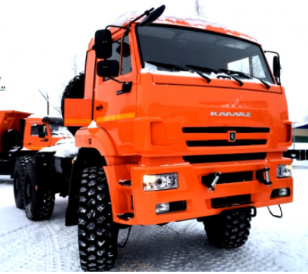
Технические характеристики:
Колесная формула
6х6
Тип ошиновки
1
Грузоподъемность, т (нагрузка / седельно-сцепное устройство)
17,075
Номинальная мощность (брутто)
400
Модель коробки передач
ZF16
Спальное место
1
Шины
16.00R20

Особенности комплектации
МКБ, МОБ, дв. КАМАЗ-740.735-400 (E-5), топл. ап. BOSCH, система нейтрализ. ОГ(AdBlue), КОМ с насосом, РК КАМАЗ-6522, ДЗК, круиз-контроль, диаметр шкворня 2", пневмоподв.каб., тахограф российского стандарта с блоком СКЗИ, УВЭОС

